הקמת קופון:

מצ"ב הוראות ברורות להקמת הקוםון המבוקש.
אם יש לך שאלה ספציפית נתעסק עם זה תחילת שבוע הבא.

יש 2 אפשרויות להקמת הקופון המבוקש:

1.אם מדובר על קופון מימוש חד פעמי צריך לעבוד עם סיראלי.
שלבים של הקמה:
מקימים סתם פריט שייקרא קופון או כל שם אחר.
אתם צריכים להביא מספרים סיראלי מהאינטרנט.
צריך להקים תגמול קופון – הטבה חד פעמית.
אפשר לראות את התנועות של הסיראלי ומספרי הפיתקית בשאילתא לתנועות פריט סיראלי – מלאי >ניתוח>תנועות פריט סיראלי.
בפונקציה GetOpenSerialNo אפשר לקבל את כל הסיראלי של הפריט.
גם את הקוד פריט וגם את הסיראלי צריך לשלוח בהזמנה.
פונקציה לשליחת ההזמנה - WriteCustomersOrderByParamsPlusSerialNo
ראו צילומי מסך של שליחת ההזמנה, השאילתא ופריטים + סיראלי.

2.ישנה אפשרות פשוטה יותר אבל אחריות של צד האתר לתת לכל לקוח אפשרות למימוש חד פעמי.
אם מעוניין בקופון ללא מספור לקופונים
אז יש להקים רק תגמול עם פריט,
והאתר ישלח פריט עם סכום במינוס.
מקימים סתם פריט שייקרא קופון או כל שם אחר.
צריך להקים תגמול קופון – הטבה חד פעמית.
ולשלוח פריט בסכום מינוס.

רישום הזמנות 616 : WriteCustomersOrderByParamsPlusSerialNo
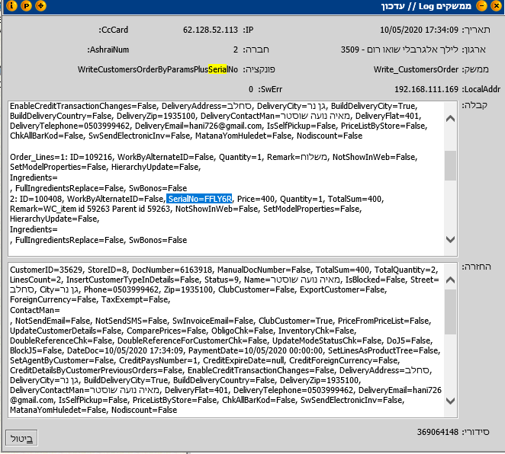
איתור פריטים סריאלים + תנועות :
